VEDLEGG 1: “STRIKKEOPPSKRIFT” FOR MODELLERING AV STREKKPRØVING VED HJELP AV DEFORM

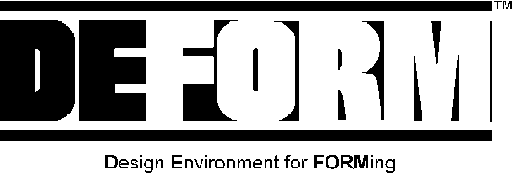

MODELLERING AV AKSESYMMETRISKE STREKKPRØVER VED HJELP AV
DEFORM PC-PRO.

1 Oppstarting av program og angivelse av navn på simulering

Klikk Start-Program DEFORM-ikonet (angitt med en blå F med en hvit S inni) og du åpner programmet. Velg File - New Problem fra menyen øverst til venstre i vinduet.

Du får fram et vindu som spør etter Problem title, se Figur 1, det vil si navnet på direktorat som genererte filer skal lagres i. Kall dette direktoratet: StrekkX (X er nr. på gruppen du tilhører) ved å klikke på feltet som vises og skrive inn dette navnet i feltet der kursor står. Klikk OK, Klikk OK. Du får nå åpnet et vindu kalt Controls, se Figur 2.
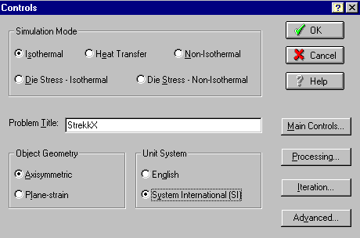
Figur 2 Controls Window

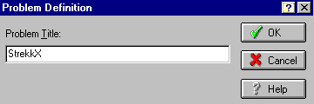

Figur 1 Problem Definition Window

2 Valg av simulerings”modus” og simulerings-parametre

Du står inne i vinduet Controls. Her er det på forhånd valgt isoterm og aksesymmetrisk simulering. Du klikker derfor bare på knappen som angir SI-systemet. Klikk Main Controls. Du får opp et vindu kalt Main Controls, se Figur 3.

DEFORM har forhåndsvalgt With Equal Time Increment for deg. Skriv inn 0.0001sec. i feltet bak denne teksten.

Velg 200 beregningstrinn ved å overskrive 1 i tallet 100 som står i feltet Number of Simulation Steps med 2. Overskriving gjøres ved at en merker tallet med kursor før man skriver inn nytt tall. I feltet Step Increment to save in Database står det 10 som vi aksepterer. Dette betyr at hvert 10ende beregningstrinn blir lagret slik at det senere kan visualiseres.
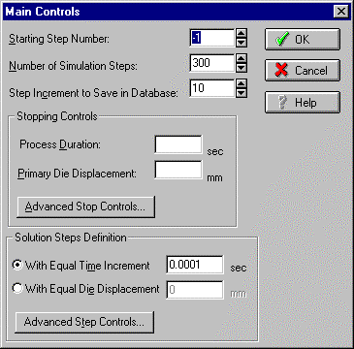
Figur 3 Main Controls Window

Klikk Advanced Step Control nederst i vinduet. Du får fram et vindu kalt Step Controls. Det står 0.025 i ruta Maximum Strain in Workpiece per Step hvilket vi aksepterer. Klikk OK 3 ganger. Du er nå inne i preprosessoren hvorfra modellen bygges opp.

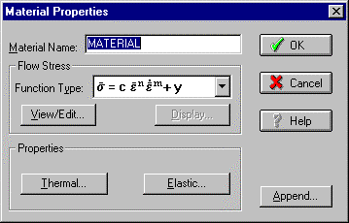
Figur 4 Material Properties Window

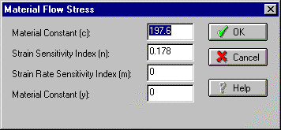Figur 5 Material Flow Stress Window

3 Definisjon av emnemateriale

Du er inne i preprosessorvinduet. Klikk i ruta Material. Du får fram et vindu kalt Material Library. Klikk New. Du får fram et vindu kalt Material Properties, se Figur 4. I et vindu foreslås en flytespenningsrelasjon av vår type.

Klikk View/Edit. Du får fram et vindu kalt Material Flow Stress, se Figur 5, hvor du kan legge inn konstanter i flytespenningsrelasjonen. Legg inn verdiene C=197.6, n=0.178, m=0 og y=0. Klikk OK.

Klikk deretter i ruta Elastic og skriv inn E-modul 70000 i feltet Young`s Modulus som kommer fram. Skriv inn 0.3 i feltet for Poisson Ratio. Klikk OK to ganger. Klikk Close.

4 Tegning av emne- og verktøy-omriss

Du klikker i ruta Object og får åpnet et vindu kalt Objects, se Figur 6, som hjelper deg til å lage omriss for emne og verktøy.
Tegning av emne:
Klikk Add New i denne ruta i vinduet. Programmet angir nå at du skal arbeide med objekt 1 og angir dette som et plastisk materiale. Du klikker i ruten for Object name og skriver inn navnet Strekkstav.

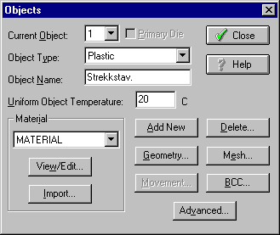
Figur 6 Objects Window

Klikk i ruten Geometry og et nytt vindu kommer fram. Klikk på ruten Table i dette vinduet. Du får nå opp et vindu som gir deg mulighet for å legge inn emneomrissets koordinater (se Figur 7 og Figur 8a). Disse legges inn i nederste rubrikk i vinduet.

Start med origo. Klikk på x-ruten og skriv inn 0 i denne, trykk enter på tastaturet. Kursor beveger seg nå over i Y-ruten. Skriv inn 0, trykk Enter på nytt. Skriv tilslutt inn 0 i R-ruten og trykk enter for siste gang. Tallene legges nå opp i tabellen øverst i vinduet.

Legg inn punktet (4.99, 0, 0) på emnet på tilsvarende måte som for første punkt. Fortsett deretter med de siste punktene (5.5, 33, 5), (7.5, 37.5, 0), (7.5, 67.5, 0), (0, 67.5, 0) og origo (0, 0, 0) på nytt.
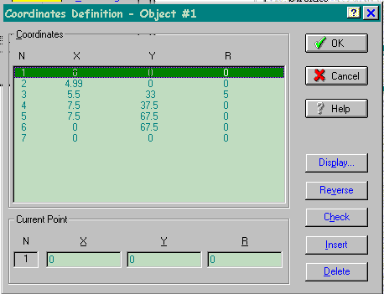
Figur 7 Coordinates Definition Window

Vi har nå modellert stavomrisset med å bevege oss i retning mot urviserens bevegelse. Husk alltid å bevege deg mot urviseren når du modellere objekter i DEFORM.

Klikk Display og du ser emnet modellert som lengdesnittet av en halv stav, se Figur 8. Klikk deretter OK, klikk OK, klikk Close.

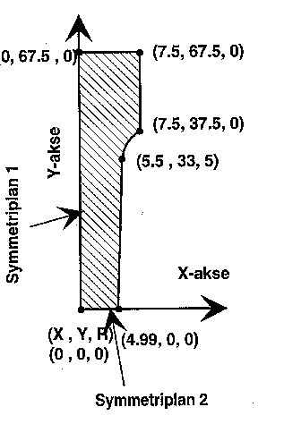

Figur 8a Strekkstavgeometri angitt med koordinater

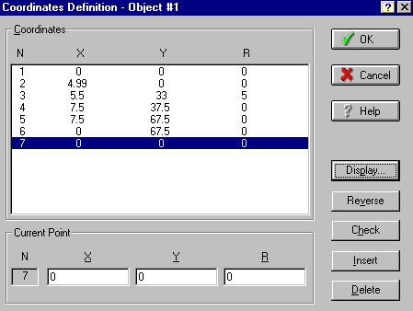
Figur 7 Coordinates Definition Window

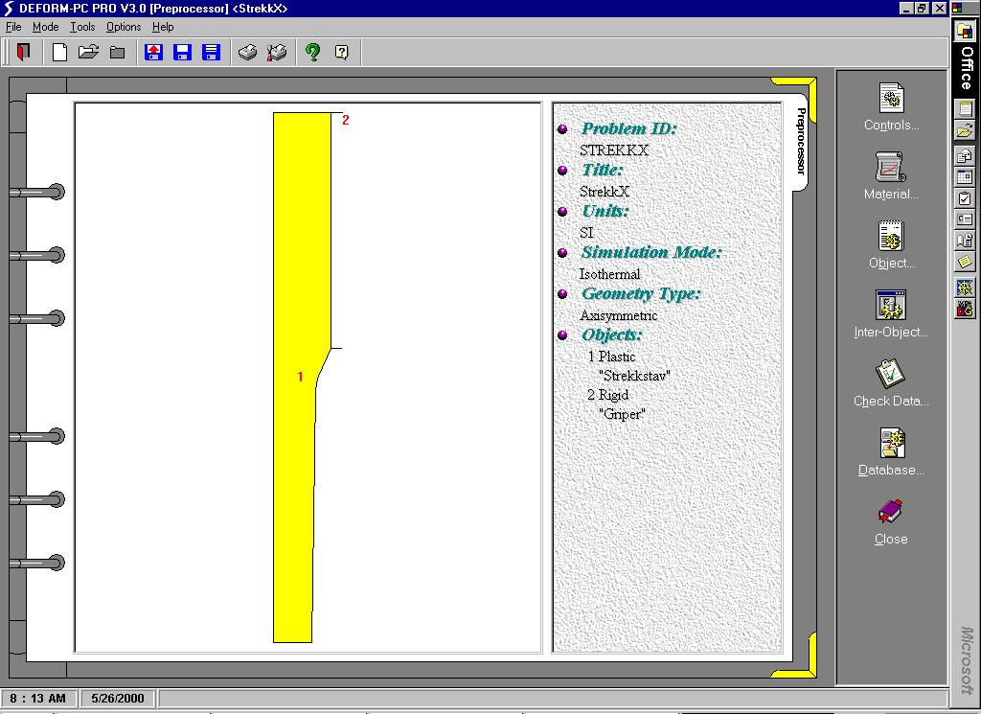

Figur 8 Stavgeometri

Du er nå inne i Object-vinduet igjen og skal modellere verktøyet.

Verktøy:

Klikk Add New. DEFORM foreslår nå object nr. 2 som et stivt(rigid) legeme. Dette er i samsvar med vårt ønske. Gi dette objektet navnet Griper ved å skrive navnet inn i ruten Object name.
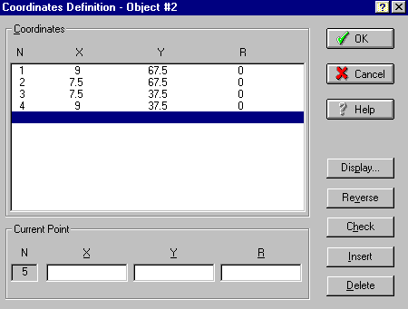
Figur 9 Coordinates Definition Window
Klikk Geometry for å definere verktøygeometrien. Klikk Table. Vinduet vist i Figur 9 kommer fram. Legg inn koordinatene (9, 67.5, 0), (7.5, 67.5, 0), (7.5, 37.5, 0) og (9, 37.5, 0) i tabellen som kommer fram, på tilsvarende måte som for første objekt. Klikk OK, klikk Close to ganger.

Emnet vises nå med gul farge i vinduet som kommer fram og verktøyet vises som en strek, se Figur 8. Du har nå definert strekkstav og griper og er klar til å bygge opp elementnettverk i stavens indre.
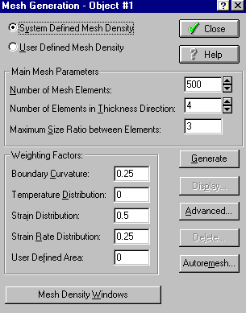
Figur 10 Mesh Window

Klikk Object. Når Object-vinduet åpnes klikker du ruten Mesh. Et nytt vindu kalt Mesh Generation kommer fram, se Fig.10. DEFORM foreslår et FE-nettverk med 500 elementer. Vi velger å benytte dette elementtallet.

Vi klikker Generate og PC-en bruker noe tid på å lage nettverket. Vi klikker Display og elementnettverket vises. Klikk OK, klikk Close og du kommer tilbake til Object-vinduet.

Definisjon av symmetriplan
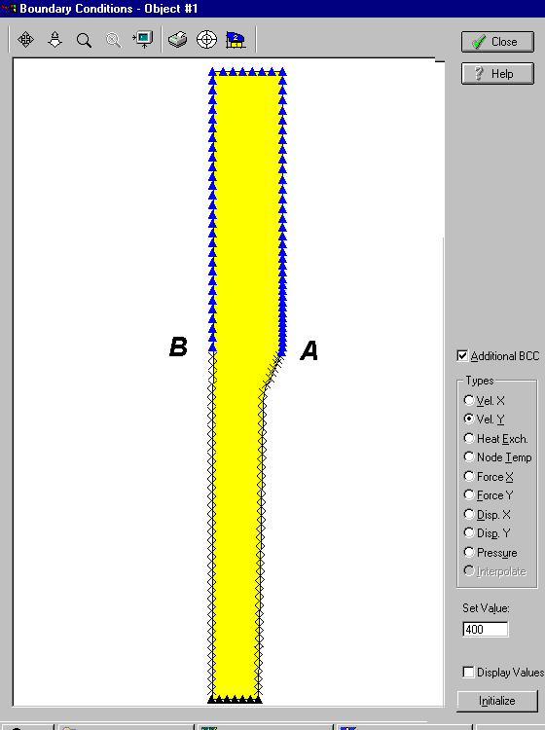
Figur 11 BCC i y-retning.
Vi er tilbake i Object-vinduet. Vi klikker i ruten BCC (Boundary Conditions control) og får opp et bilde av emnet hvor nettverksnoder som berører omrisset til emnet er vist med kryss. Vi angir grense-betingelsene null hastighet i y-retning for emnets x-akse (symmetri-akse 2, se Figur 8a) ved å klikke med kursor på Vel. Y. Setter deretter kursor på noden i origo (nedre venstre hjørne) og klikk.

Noden velges og blir rød. Vi klikker deretter på noden i punkt (4.99, 0, 0), dvs. nedre høyre hjørne. Null forskyvning i y-retning langs symmetrilinjen markeres med sorte pilhoder, se Figur 11.

Vi angir også grensebetingelser for strekkstavens hode. Dette gjør vi ved å angi en hastighet på 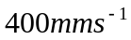 for stavhodets nettverksnoder. Dette kan gjøres ved å skrive 400 i ruten Set Value og deretter klikke på nodene A og B som vist i Figur 11.
Nye grensebetingelser vises nå med blåe piler som vist i Figur 11. Klikk Display Values og gitte grensebetingelser i y-retning vises nå med tall.

Tilslutt må vi angi grensebetingelser i x-retning. Noder langs symmetriplan 1 (se Figur 8a) skal ha null hastighet i x-retningen. Disse grensebetingelsene innstilles ved å klikke på knappen Vel. X. Deretter klikker man med kursor på start- og sluttnoden for dette symmetriplanet. Hvis det er vanskelig å “treffe” de riktige nodene kan bildet først forstørres opp ved å klikke på forstørrelsesglasset øverst på skjermen og deretter dra kursor over området som ønskes forstørret. Når dette er gjort vises bildet gitt i Figur 12. Klikk Close og du går tilbake til vinduet Objects.

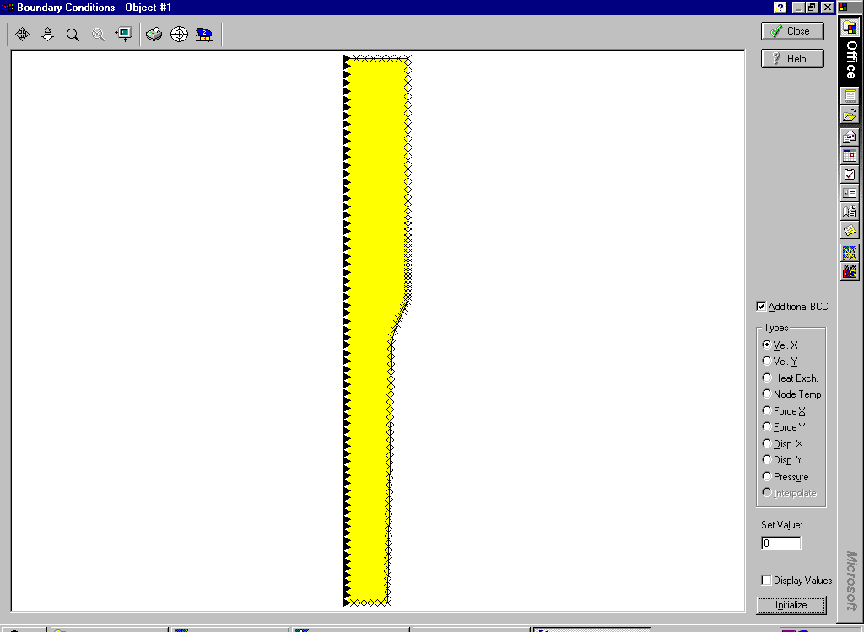
Figur 12 BCC i x-retning

6 Angivelse av bevegelse

Klikk på pilhode i vinduet Current Object og velg Object 2 ved å klikke på feltet med 2-tall som kommer fram.
Klikk på ruta Movement. Du får fram et vindu kalt Movement Control, se Figur 13, hvor du kan spesifisere strekkbakkens bevegelse.
Denne er forhåndsinnstilt som translatorisk forskyvning (dvs. ingen rotasjon) med konstant hastighet og bevegelse nedover.
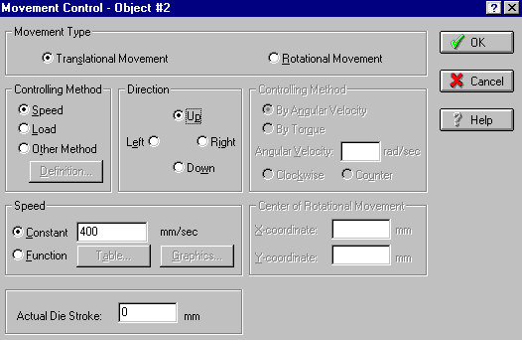
Figur 13 Movement Control Window

Klikk først på knappen Up. Sett deretter bevegelseshastigheten til 400mm/s ved å overskrive nullen angitt i feltet Constant med 400. Klikk OK. Klikk Close.

7 Betraktning av emnematerialvalg

Klikk Object og gå inn i objektvinduet. Klikk View/Edit under Material. Klikk også View/Edit i det nye vinduet som kommer fram. Du får bekreftet valget av emnemateriale som det du spesifiserte flytespenningsverdier og E-modul for.

Klikk OK to ganger. Klikk Close og gå tilbake til preprosessoren.

- Definer friksjonsmodell/friksjons-parametre og knytt emne og verktøy sammen.

Du er inne i preprosessorvinduet. Klikk i ruta Inter-Object. Du får opp et nytt vindu kalt Inter-Object, se Figur 14. Velg nå Inter-Object Interface ved å klikke i ruta med denne teksten.
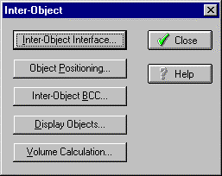
Figur 14 Inter-Object vinduet.

Du får opp et vindu kalt Inter-Object Interface som gir deg mulighet for valg av friksjon. Velg varianten 1(N)-2(N) under Object Pairs ved å klikke på teksten 1(N)-2(N). Klikk deretter på knappen Slave-Master. Linja som definerer verktøyet får nå rød farge. Klikk deretter på knapp for Shear-friksjon. DEFORM foreslår en friksjons-faktor på 0. Vi ønsker høgest mulig friksjon (heft) mellom griper og strekkstav. Vi setter derfor friksjonsfaktoren lik 1, se Figur 15.

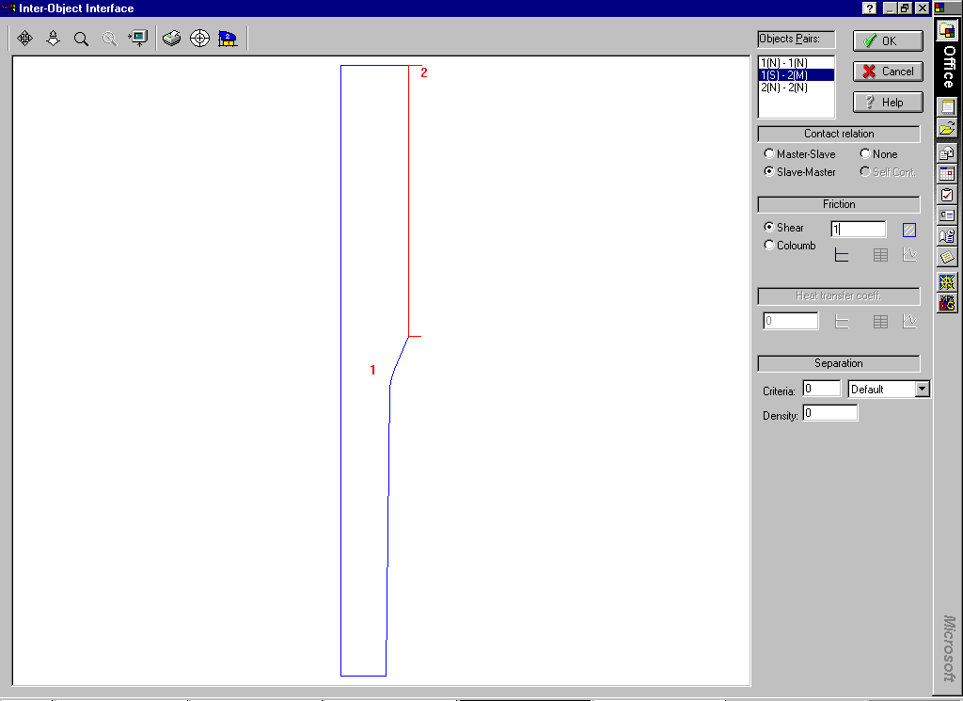
Figur 15 Vinduet Inter-Object Interface.

(NB! Det er to programvarianter av DEFORM. I den med enklest friksjons-beskrivelse er det nok å velge Shear og sette friksjonsfaktoren lik 1)

Klikk OK.

Du er tilbake i vinduet med navn Inter-Object. I dette vinduet velger du Inter-object BCC ved å klikke i denne ruta.
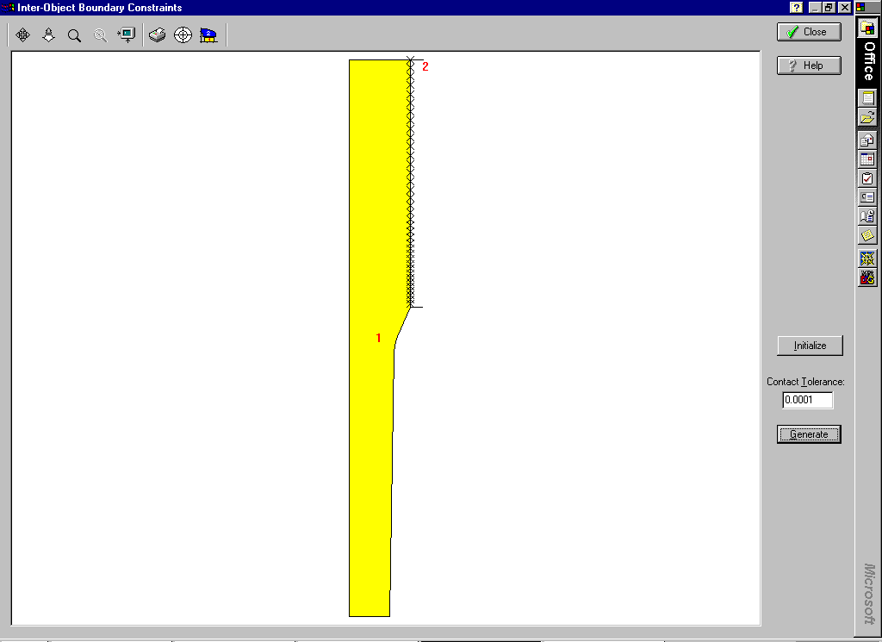
Figur 16 Inter-Object BBC Window
Du får opp et nytt vindu som viser emne og verktøy. Klikk på Generate i dette vinduet. Noder i emnet i kontakt med verktøyet markeres med kryss, se Figur 16. Emne og verktøy er nå knyttet sammen. Klikk Close to ganger.

9 Lag database
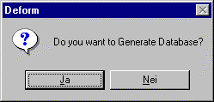
Figur 17 Database

Klikk i ruta Database. Svar bekreftende på at du vil lage database. Lukk pre-prosessoren ved å klikke i ruta Close.

10 Start simuleringen

Velg Simulering ved å klikke i ruta med dette navnet. Velg deretter å visualisere simuleringen etter hvert som denne skrider fram ved å klikke i ruta Graphics. Klikk
knappen foran feltet Display Graphics during Simulation i det nye vinduet du kommer inn i. Klikk OK. Klikk ikonet Start oppe til høgre. Bekreft at du ønsker å starte simuleringen ved å klikke Yes. Maskinen begynner å regne og viser at prøven strekker seg i aksiell retning og reduserer seg i radiell retning. Etter at simuleringen er ferdig, får du beskjed om at Simulation is completed. Klikk OK. Klikk Close.

11 Postprosessering.

Velg Postprosessor ved å klikke på denne ruten.

Du får fram et vindu, se Figur 18, som angir nr. til lagrede beregningstrinn. Klikk i ruten kalt Graphics.

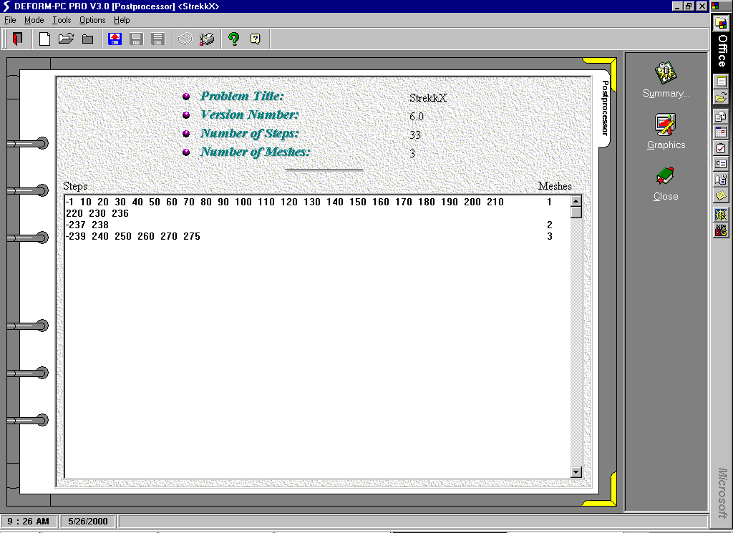

Figur 18 Postprosessor

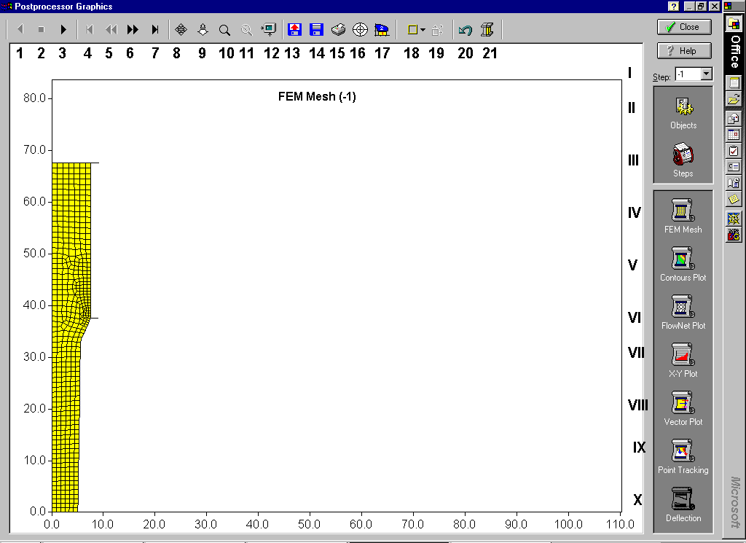

Figur 19 Postprocessor Graphics
Du får fram et vindu kalt Postprocessor Graphics. Dette vinduet er vist i figur 19. Øverst i vinduet finnes en rekke ”knapper” (angitt i figur 19 med tallene 1 - 21) og til høgre ei rute for utvelgelse av aktuelt beregningstrinn samt en rekke ikoner (angitt i figur 19 med romertall I – X). Ved hjelp av disse ”innretningene” kan man ta fram beregningsresultater, og vise disse på en hensiktsmessig grafisk måte.

I postprosessorvinduet vises et plott av emnetverrsnittet med indre FE-nettverk. Klikk knapp nr. 3 og DEFORM viser de lagrede beregningstrinnene i rask sekvens. Klikk knapp 1 og du går trinnvis tilbake i rask sekvens til situasjonen før stuking. Klikk knapp 6 flere ganger, og du går trinnvis gjennom lagrede beregningstrinn.

Noen av de andre knappene øverst i vinduet har følgende «funksjoner»:

Knapp 2 | Stopper den trinnvise visningen av stukingen
Knapp 5 | Man går trinnvis tilbake
Knapp 7 | Går til siste beregningstrinn
Knapp 10 | Gir mulighet for å utvelge en del av bildet som forstørres opp
Knapp 11 | Forminsker tilbake til starttilstansen
Knapp 14 | Lagrer bildet (som Bitmap-fil)
Knapp 17 | Gir mulighet for å redigere bildet
Knapp 21 | Kan vise hele formeprosessen

Framtaking av fordelingsbilde (kontur-plott) av f.eks. aksiell spenningsfordeling i innsnøringsområdet:

Klikk på ikon nr. V kalt Contours Plot. Et vindu kalt Contours Plot Options åpnes. Klikk i de to rutene Line Contours og Shaded Contours.

Klikk pilhode i feltet Variable og velg Sigma X(R) Stress, se figur 20. Klikk Apply. Klikk OK. Kjør til slutt-tilstanden ved å klikke knapp nr. 3 i menyen øverst i vinduet. Du får fram et bilde av spenningsfordelingangitt med konturlinjer og en fargeskala. Skalaen angis ved hjelp av spenningsverdier for hver linje/farge.

Velg beregningstrinn 120 ved hjelp av “vinduet” I (se figur 19). Klikk knapp 10 og sett kursor et sted i bildet. Trykk inn museknappen og dra ut ei rute over det området du ønsker å forstørre. I vårt tilfelle er det innsnøringsområdet på prøven som ønskes forstørret. Dersom du får forstørret galt utsnitt klikker du bare på knapp 11 som forminsker tilbake til starttilstanden. Når motivet er forstørret kan du ha nytte av knapp 8. Når du har klikket denne knappen og setter kursor på bildet av strekk-prøven, og holder ned museknappen samtidig som du flytter på musa, kan du forskyve motivet av strekkprøven i ønsket retning. Når du har fått denne i riktig posisjon må du klikke en gang til på knapp 8 for deaktivisere denne opsjonen.

Klikk knapp 17 (se figur på forrige side) for å redigere bildet. Klikk på pilhode i ruta Rectangle/Silver. Bla nedover med pilhodet og velg White. Klikk OK. Du får hvit bakgrunn på bildet ditt og dette gir et bedre bilde når dette skrives ut. Klikk Knapp 14 for å lagre bildet. I feltet Save as type velger du Bitmap Files. I feltet File name skriver du inn navn på fila som bildet skal lagres i, f.eks. Axiaspenn. Klikk Save. Klikk OK. Bildet lagres på direktoratet DEFORM/Problem/StrekkX.
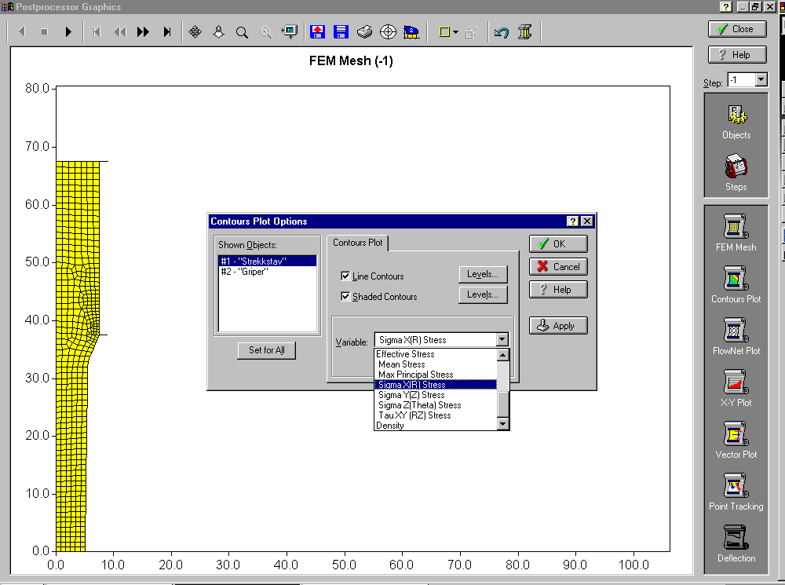
Figur 20 Utvelgelse av Contours Plot

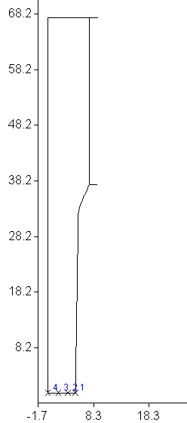
Figur 21 Valg av punkter i strekkstavens innsnørings-område.
Lag tilsvarende fordelingsbilder for de andre spenningskomponentene og for effektiv spenning.

Point Tracking: Klikk ikon nr. IX kalt Point Tracking. Du får opp et vindu kalt Point Tracking Options. Klikk i ruta Show Point Tracking. Klikk Set Points. Du får nå opp et bilde av emnet. Klikk knapp helt til venstre i menyen øverst oppe i vinduet. Velg ut fire punkter i emnet ved å peke kursor (i form av et kryss) på aktuelt sted i emnet, og klikk. For nøyaktig plassering av punktene kan det være en fordel å “zoome” opp et utsnitt av strekkstaven. Legg punktene som vist i figur 21. Klikk Close. Klikk Apply. Klikk OK. Klikk knapp 7 og betrakt punktenes posisjon ved slutten av simuleringen.

Klikk ikon IX igjen. Velg Function of Time. Klikk på pilhode i ruta Variable. Velg Sigma X(R) Stress. Klikk Apply og deretter OK. DEFORM viser aksiell spenning i punktet som funksjon av tid under strekkingen for de fire utvalgte punktene.

Rediger kurven du får ut ved å klikke knapp 17 i vinduet. Velg hvit bakgrunn i rektanglet (Rectangle - White). Klikk OK. Bildet lagres på tilsvarende måte som du gjorde tidligere, men selfølgelig med nytt navn.

Benytt tilsvarende prosedyre som angitt ovenfor for å bestemme de andre spennings-komponentene samt effektiv spenning.

Helt til slutt lager du deg et Word-dokument. Bildene som er lagret som Bitmapfiler innsettes i dette dokumentet. Dokumentet blir ikke større enn at du kan kopiere det over til en diskett slik at du kan bringe resultatene med deg.

